Sass的嵌套类型

选择器嵌套：

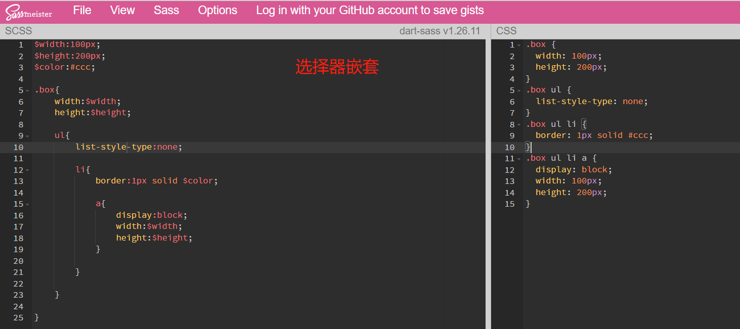

属性嵌套：

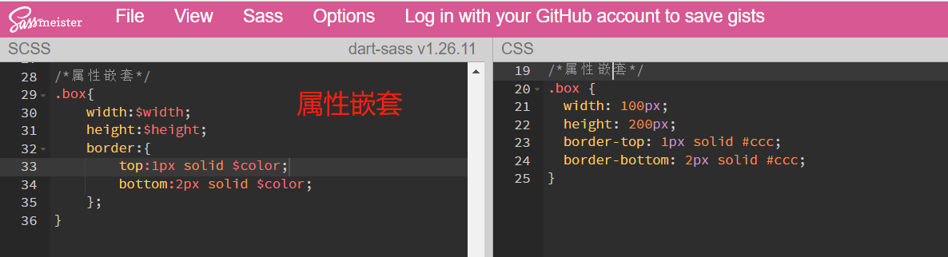

伪类嵌套：

